МИНОБРНАУКИ РОССИИ

Федеральное государственное бюджетное образовательное учреждение высшего образования

НИЖЕГОРОДСКИЙ ГОСУДАРСТВЕННЫЙ ТЕХНИЧЕСКИЙ

УНИВЕРСИТЕТ им. Р.Е.АЛЕКСЕЕВА

Институт радиоэлектроники и информационных технологий

Кафедра информатики и систем управления

**Создание веб-сайтов**

(наименование темы проекта или работы)

ПОЯСНИТЕЛЬНАЯ ЗАПИСКА

по лабораторной работе

(курсовому проекту, ОТЧЕТ по лабораторной работе)

по дисциплине

Информатика и компьютерные технологии

(наименование дисциплины)

РУКОВОДИТЕЛЬ:

________________ ______Савкин А.Е.__ _

(подпись) (фамилия, и.о.)

СТУДЕНТ:

________________ ______Царев Д.М.___

(подпись) (фамилия, и.о.)

______24-ВМз_________

(шифр группы)

Работа защищена «___» ____________

С оценкой _______________________

**Задание к выполнению лабораторной работы № 2**

**Задание на лабораторную работу:** Создать простой веб-сайт с использованием HTML, CSS и JavaScript.

**Цель работы:** научиться работать с HTML, CSS и JavaScript, понять структуру веб-сайтов.

**Ход работы:**

1. При создании веб-сайта я пользовался редактором кода VS Code. Создал папку где будут храниться файлы веб-сайта, а именно разметка (html), стиль(CSS) и скрипты(JavaScript)

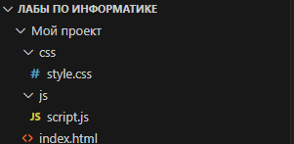

Рисунок 1 – Мой проект

1. Написал разметку сайта:

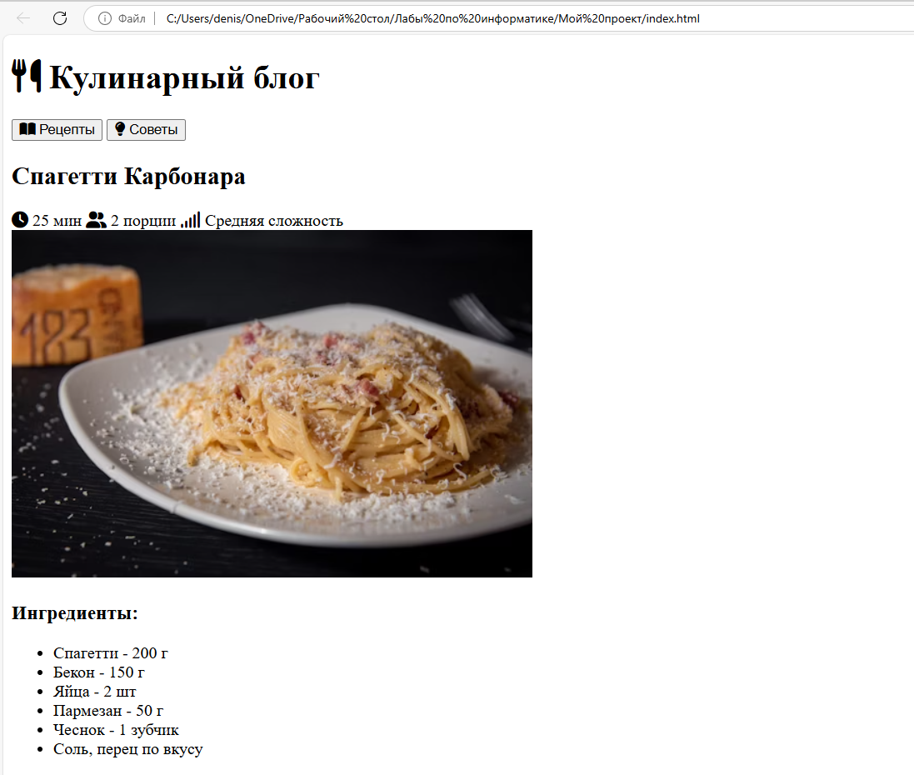

Рисунок 2 – разметка сайта

1. Окончательный результат после добавления CSS и JS:

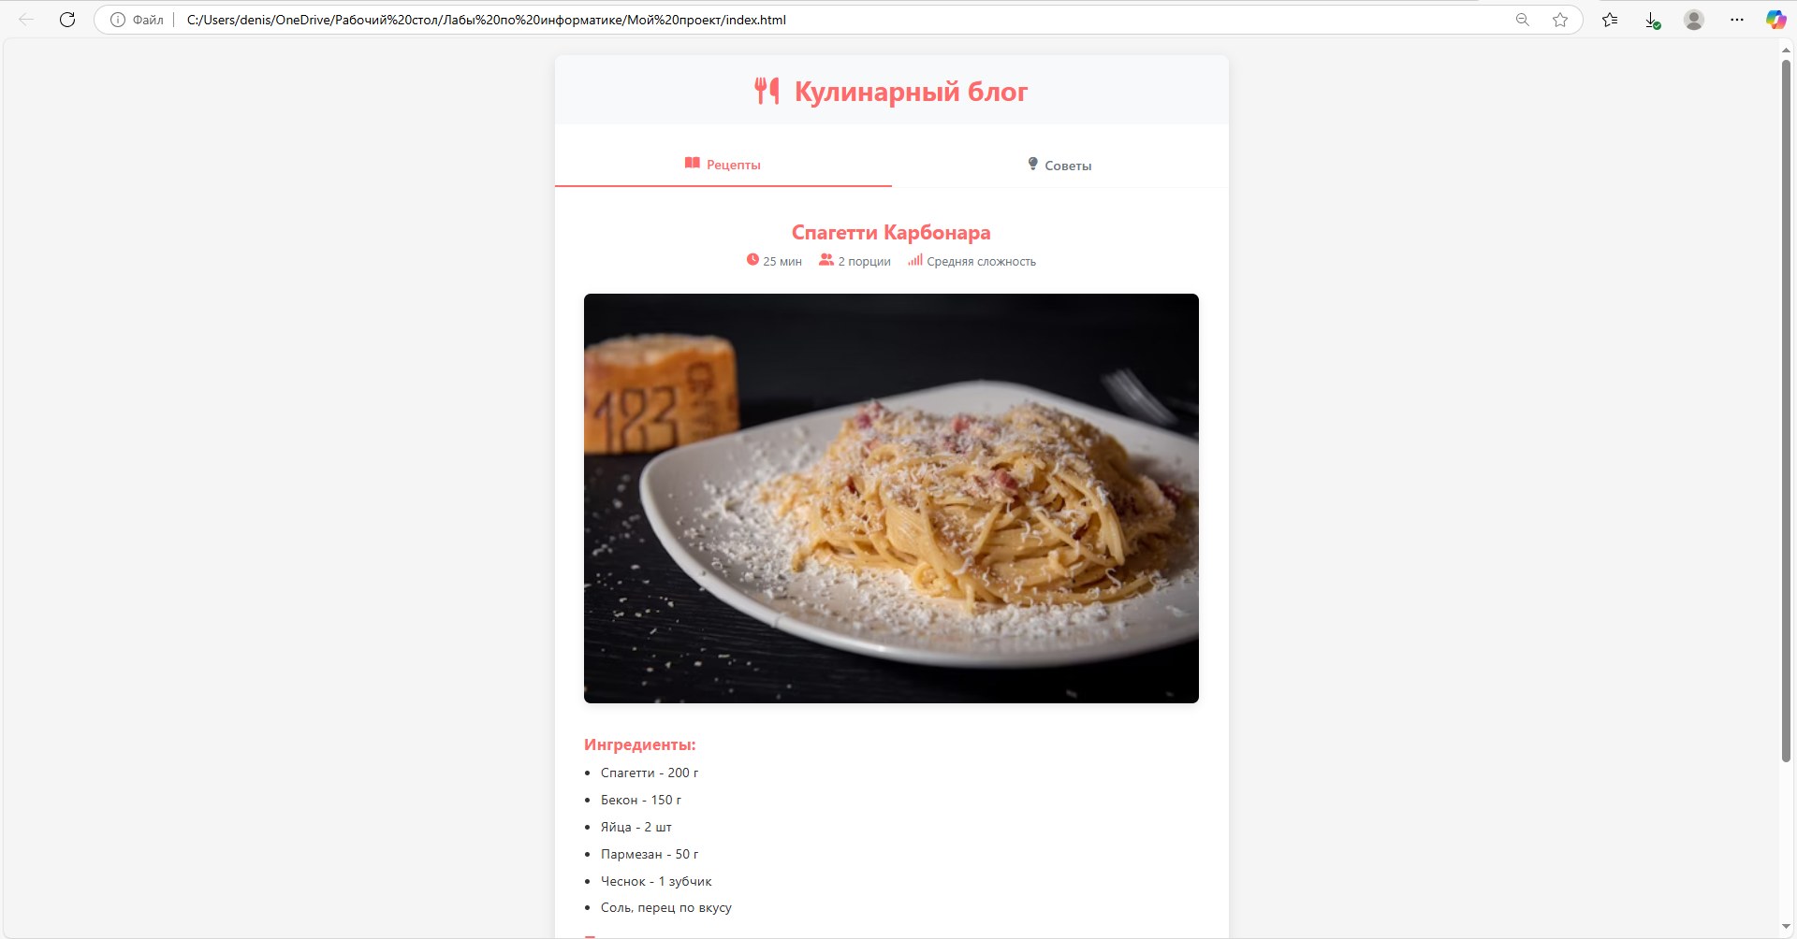

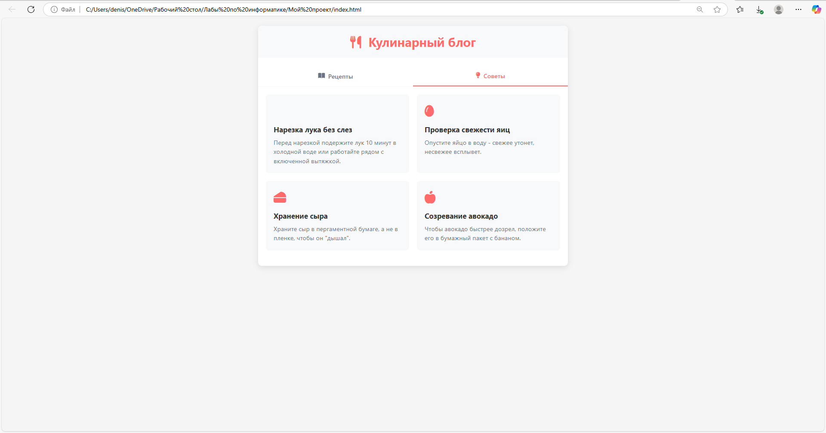 \

Рисунок 3-4 – общий вид сайта

**Вывод:** разработал простой веб-сайт с использованием HTML, CSS и JavaScript, изучил структуру веб-сайтов.